**西牧大使によるザンベジ州リスワニ３世小学校訪問（令和6年3月2日）**

2024/03/02

３月２日、ザンベジ州に出張した西牧大使は、令和５年度草の根・人間の安全保障無償資金協力で新校舎１棟（４教室及び１倉庫）を建設予定のリスワニ３世小学校（供与額：72,407米ドル）を訪問し、ムビラ校長と面談し、学校内を視察しました。ムビラ校長から西牧大使に対し、新たに始まる教室建設についての感謝の意が伝えられました。日本政府は１９９７年以降、草の根・人間の安全保障無償資金協力のスキームを活用しナミビア国内に約３００の教室建設を建設しています。この学校はザンベジ州内にある計１５か所の野生動物保護区域内にあり、校庭に象やライオンが現れることもあったそうです。

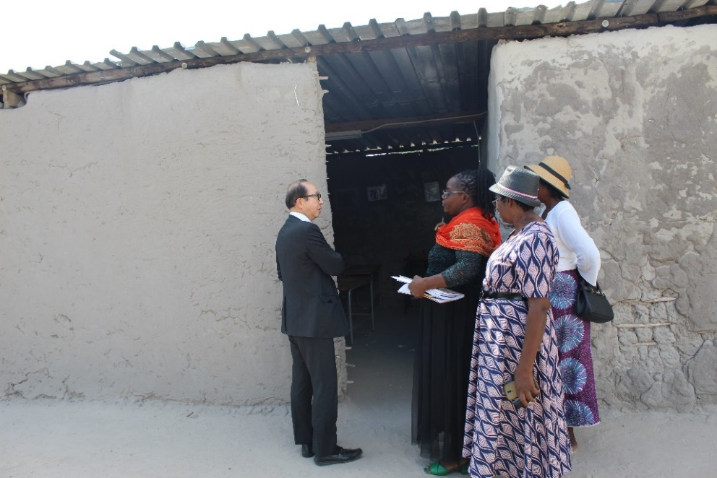

写真１：ムビラ校長（左から二人目）より現在使われている教室の説明を受ける西牧大使（左）

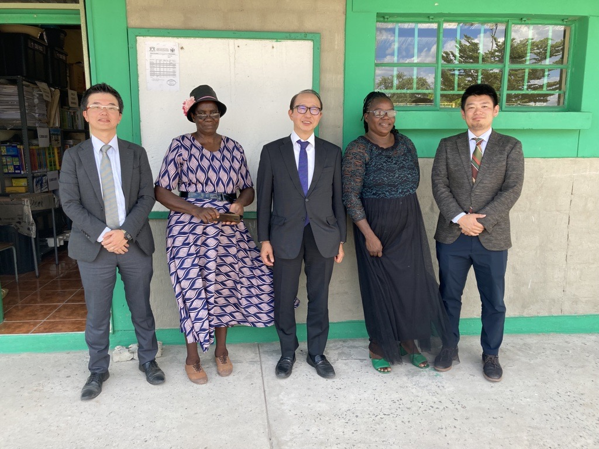

写真２：（左から）村井委嘱員、マフウィラ先生、西牧大使、ムビラ校長、山田書記官

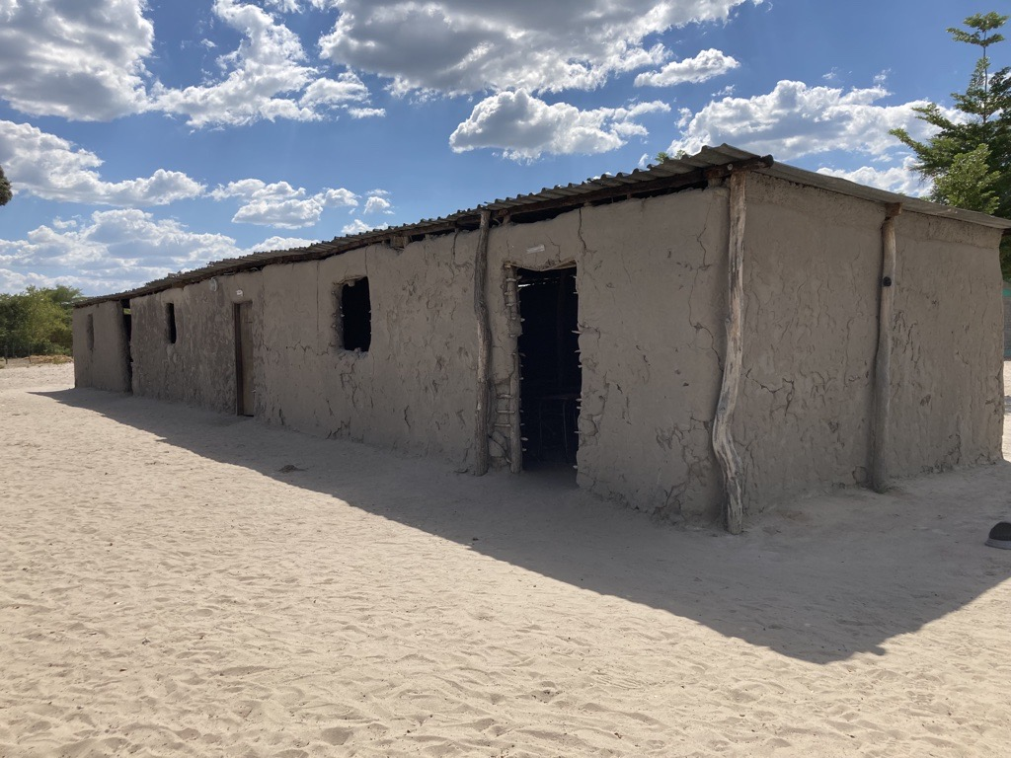

写真３：現在の教室（雨が降れば、壁が崩れたり、漏電したりする危険性がある）

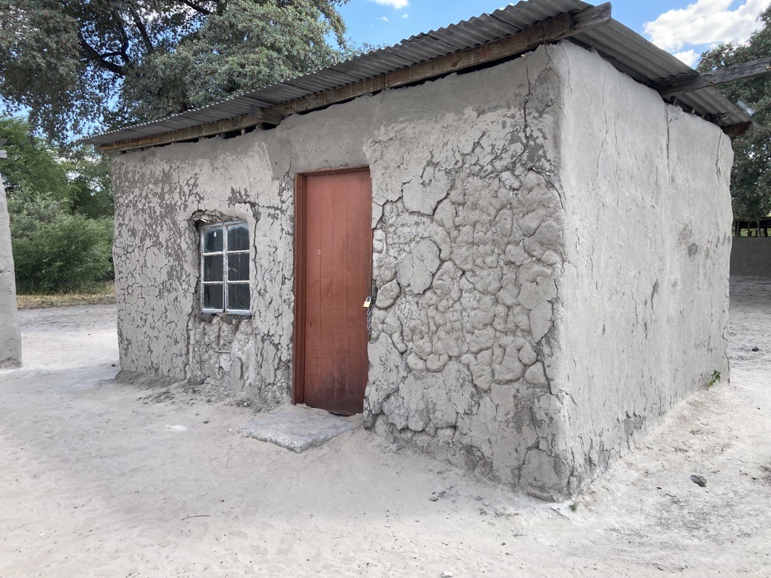

写真４：職員室（雨が降ると教材や書類が濡れてしまう）